Тема уроку: Захоплення аудіо та відео, створення аудіо-відео фрагментів
Мета заняття:
Навчальна: сформувати знання про настроювання часових параметрів аудіо-та відеоряду, додавання переходів між фрагментами фільму.
Виховна: виховувати культуру праці, працелюбність, бережне відношення до майна;
Розвиваюча: розвивати технічне мислення, сприяти розвитку координації рухів, розвивати пам`ять, мислення.
ТИП УРОКУ:лекція
ПЛАН
1. Організаційна частина
2. Перевірка раніше вивченого матеріалу
3.Повідомлення теми, мети уроку, мотивація навчальної діяльності
4. Викладення нового матеріалу
5. Закріплення вивченого матеріалу
6. Завдання для виконання дома
ХІД І ЗМІСТ ЗАНЯТТЯ
І. Організаційний момент
- Добрий день, діти!
- Сідайте, будь ласка!
- Хто сьогодні черговий?
- Хто сьогодні відсутній?
- Хто сьогодні не готовий до уроку і чому?
II. Повторення раніше вивченого матеріалу
Запитання для актуалізації знань по темі:
1. Що таке мультимедіа?
2. Як захопити відео кліп?
3. Які Ви знаєте формати аудіо та відео файлів??
ІІІ. Повідомлення теми, мети, завдань уроку, мотивація навчальної діяльності Тема уроку: Настроювання часових параметрів аудіо- та відеоряду. Додавання до відеокліпу відеоефектів та настроювання переходів між його фрагментами
Мета уроку: сформувати знання про настроювання часових параметрів аудіо- та відеоряду, додавання переходів між фрагментами фільму.
IV. Викладення нового матеріалу.
Відеокліп, що створюється за допомогою Pitivi може містити відеофрагменти, аудіозаписи та статичні зображення.

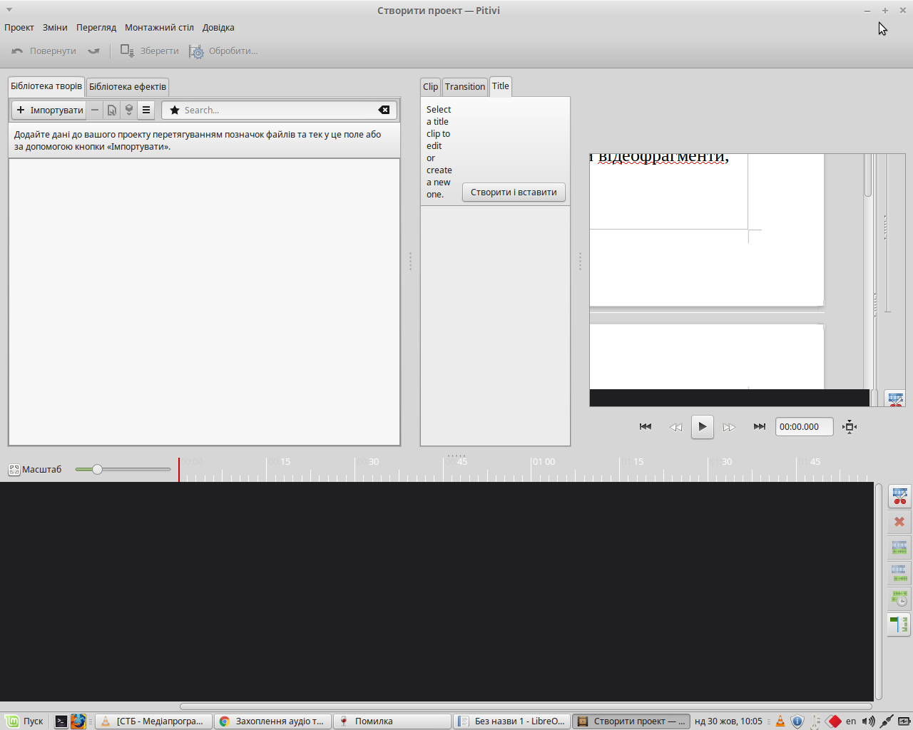
Для додавання до проекту мультимедійних об’єктів, що зберігаються у файлах, можна виконати вказівку Імпортувати.
Першим кроком у створенні проекту є формування збірки матеріалів, що будуть використовуватися.
Pitivi надає можливість об’єднувати два чи кілька суміжних відеокліпів, тобто таких відеокліпів, які були відзняті разом і продовжують один одного. Об’єднання кліпів зручно виконувати, якщо в збірці утворилося кілька коротких відеокліпів, в які не потрібно вносити змін, і після об`’єднання вони можуть бути використані як один кліп.
Аналогічно до використання анімаційних ефектів зміни слайдів у комп`’`ютерних презентаціях, під час створення фільму можна додавати відеопереходи між окремими кліпами.
Додати відеоперехід можна також і на Шкалі часу — в такому випадку слід перетягнути обраний відеоперехід на межу між кліпами.
Відеозаписи, записані на відеокамеру чи імпортовані з файлів, можуть містити й звук. У випадку, якщо відеозапис ще не містить звуку або не потрібно відтворювати наявний звук, можна додати до відеокліпу інший музичний супровід або звуковий коментар.
Шкала часу, крім доріжки Відео, містить також доріжки Звук та Звук або музика, до яких можна додавати аудіокліпи чи звуковий коментар.
Дуже рідко трапляється ситуація, коли тривалість відео та аудіо однакові, тому потрібно налаштовувати часові параметри. Отримати відеозапис чи аудіокліп потрібної тривалості можна різними способами: приховати початок чи кінець певних відео чи аудіокліпів, застосувати відеоефекти Прискорення, у два рази або Уповільнення, у два рази відповідно для зменшення чи збільшення тривалості кліпу, додати до відеокліпу назви, титри чи додаткові зображення тощо. Тривалість відображення зображень та відеопереходів можна змінювати на Шкалі часу або за допомогою відповідних параметрів, що задані за замовчуванням.
Після завершення роботи над проектом можна зберегти готовий відеокліп як фільм у форматі відео. Для цього слід виконати вказівку Обробити, виконання якої запускає вікно збереження фільмів. Залежно від того, де потрібно зберегти фільм, може бути обраний один із запропонованих варіантів. На наступних кроках роботи збереження фільмів пропонується вказати ім’я файла та параметри, що впливають на якість відео та обсяг файла, але можна не змінювати параметри, запропоновані за замовчуванням.
V. Закріплення вивченого матеріалу.
Практичне завдання.
1. Знайдіть на Youtube та збережіть в вашій папці відеозаписи що відображають процес роботи чи результати діяльності дизайнера, скульптора,кулінара.
2. Змонтуйте один відеофайл довжиною 3хв, де відображається діяльність дизайнера, скульптора, кулінара тільки в цьому порядку.
VI. Завдання для виконання дома.
Вивчити матеріал по темі, підготуватися до практичної роботи.

